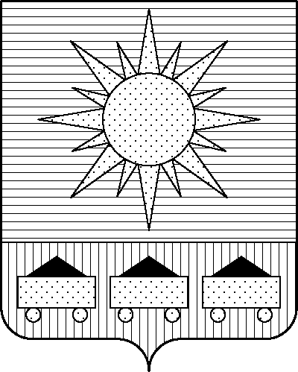ПРИМОРСКИЙ КРАЙ

## КОНТРОЛЬНО-СЧЕТНАЯ ПАЛАТА

## АРТЕМОВСКОГО ГОРОДСКОГО ОКРУГА

### ЗАКЛЮЧЕНИЕ

23.05.2024 г. Артем № 63

На проект постановления администрации Артемовского городского округа «О внесении изменений в постановление администрации Артемовского городского округа от 28.03.2017 № 392-па «Об утверждении муниципальной программы «Содержание муниципального жилищного фонда Артемовского городского округа» (в ред. от 24.04.2024 № 359-па)

Заключение на проект постановления администрации Артемовского городского округа «О внесении изменений в постановление администрации Артемовского городского округа от 28.03.2017 № 392-па «Об утверждении муниципальной программы «Содержание муниципального жилищного фонда Артемовского городского округа» (в ред. от 24.04.2024 № 359-па) (далее - проект постановления) подготовлено на основании пункта 2 статьи 157 Бюджетного кодекса Российской Федерации, раздела 8 Положения о контрольно-счетной палате Артемовского городского округа, утвержденного решением Думы Артемовского городского округа от 22.12.2005 № 254, пункта 2.4 Положения о бюджетном процессе в Артемовском городском округе, утвержденного решением Думы Артемовского городского округа от 25.05.2006 № 322, плана работы контрольно-счетной палаты на 2024 год.

Проект постановления представлен в контрольно-счетную палату Артемовского городского округа управлением жизнеобеспечения администрации Артемовского городского округа 21.05.2024 с пояснительной запиской и обоснованиями вносимых изменений.

Проведенной экспертизой проекта постановления установлено:

В действующей редакции Программы от 24.04.2024 № 359-па общий объем финансового обеспечения Программы составляет 492 317,04893 тыс. рублей, в том числе: 2019 год – 60 914,75937 тыс. рублей, 2020 год – 64 302,31794 тыс. рублей, 2021 год – 58 562,34306 тыс. рублей; 2022 год – 85 854,20788 тыс. рублей; 2023 год – 78 559,28242 тыс. рублей, 2024 год – 61 925,17829 тыс. рублей, 2025 год – 40 323,10149 тыс. рублей, 2026 год – 41 875,85848 тыс. рублей.

В предоставленном проекте постановления общий объем финансового обеспечения Программы не изменяется, бюджетные ассигнования перераспределяются между мероприятиями в рамках одного комплекса процессных мероприятий.

Объем финансового обеспечения Программы на 2024 год в проекте постановления соответствует бюджетным ассигнованиям, утвержденным решением Думы Артемовского городского округа от 05.12.2023 № 230 (в ред. от 27.03.2024 № 272) «О бюджете Артемовского городского округа на 2024 год и плановый период 2025 и 2026 годов» (далее – решение о бюджете № 230), но не соответствует в разрезе целевых статей.

В соответствии с бюджетным законодательством главному распорядителю бюджетных средств – администрации Артемовского городского округа, необходимо внести предложение по корректировке показателей Программы в решении о бюджете № 230.

Проектом постановления в Приложение 9 к Программе вносятся изменения.

Объем финансового обеспечения комплекса процессных мероприятий Программы **«1.1. Приведение муниципального жилищного фонда в соответствие с требованиями действующего законодательства»** в 2024 годуне изменяется, перераспределены бюджетные ассигнования между мероприятиями комплекса процессных мероприятий**.**

В том числе изменение финансирования по мероприятиям составило:

*«1.1.1. Перечисление ежемесячных взносов на капитальный ремонт общего имущества МКД исходя из площади помещений, собственником которых является Артемовский городской округ»* *-* бюджетные ассигнования уменьшаются на 260,25986 тыс. рублей. С учетом раннее оплаченных ежемесячных взносов на капитальный ремонт МКД сложилась переплата (бюджетные ассигнования перераспределены на мероприятия 1.1.2. и 1.1.3.).

*«1.1.2. Проведение капитального (текущего) ремонта муниципальных жилых помещений, свободных от регистрации и проживания граждан» -* бюджетные ассигнования увеличиваются на 177,17090 тыс. рублей. МКУ «УУСМЖФ» заключен МК № 03 от 12.04.2024 на выполнение работ по текущему ремонту муниципальных жилых помещений. По адресу: г. Артем, ул. Кирова, д. 74-1, квартира № 106 выявлены неучтенные работы скрытого характера, на которые предоставлен локальный сметный расчет стоимостью 177,17090 тыс. рублей.

*«1.1.3. Ремонт жилых помещений и общедолевого имущества муниципальной собственности» -* бюджетные ассигнования увеличиваются на 83,08896 тыс. рублей.

Средства предусматриваются на текущий ремонт общедомовой системы КНС, проходящей в кв. 3, и замену наружного выпуска, расположенного по адресу: г. Артем, ул. Берзарина, д. 1.

Жилой многоквартирный дом 1955 года постройки, признан аварийным и подлежащим сносу, срок расселения 01.01.2030 год. Квартира №3 состоит из двух жилых помещений, одна часть квартиры является муниципальной собственностью.

Проектом постановления вносятся соответствующие изменения в Приложение 10 к Программе.

Заказчиком программы предоставлено финансово-экономическое обоснование начальной (максимальной) цены контракта в соответствии с требованием статьи 22 Федерального закона от 05.04.2013 № 44-ФЗ «О контрактной системе в сфере закупок товаров, работ, услуг для обеспечения государственных и муниципальных нужд». При обосновании использован проектно-сметный метод.

По итогам экспертизы проекта постановления администрации Артемовского городского округа «О внесении изменений в постановление администрации Артемовского городского округа от 28.03.2017 № 392-па «Об утверждении муниципальной программы «Содержание муниципального жилищного фонда Артемовского городского округа» (в ред. от 24.04.2024 № 359-па) контрольно-счетная палата Артемовского городского округа предлагает учесть предложение, изложенное в заключении.

Председатель контрольно-счетной палаты

Артемовского городского округа Е.Г. Герасимова